Las novelas de Julio Verne como elementos de motivación para el aprendizaje de la ciencia y la práctica de competencias básicas.
Arturo Carcavilla Castro
IES Ramón y Cajal (Huesca)

Introducción
El analizar contenidos científicos en un contexto diferente al habitual, como es el que dicho contenido se encuentre en una novela de aventuras, lleva consigo situaciones no habituales, como se pretende en las competencias básicas. Por ejemplo, en el Viaje al centro de la Tierra, se utiliza un sistema de iluminación, consistente en una pila Bunsen, que alimenta un carrete de Ruhmkorff, el cual a su vez, está conectado a un tubo de Geissler, que es la lámpara propiamente dicha. Esto nos da pie para analizar este montaje e informarnos de sus componentes, averiguar la historia de la lámpara de incandescencia, averiguar la evolución de las lámparas, de la iluminación pública, con la utilización del gas, de la electricidad, con las lámparas de arco voltaico, bombillas de incandescencia lámparas de bajo consumo actuales, etc
Algunas actividades de tipo científico relacionadas con la obra de Julio Verne
Vamos a mostrar algunas actividades relacionadas directamente con la ciencia, que aparecen en unas cuantas novelas que hemos seleccionado y que son:
Cinco semanas en globo, De la Tierra a la Luna, Viaje al centro de la Tierra, La vuelta al mundo en ochenta días y Veinte mil leguas de viaje submarino.
Cinco semanas en globo
Comencemos con un ejemplo de situación que da mucho juego para que los alumnos de bachillerato de Ciencias apliquen sus conocimientos y lo analicen en detalle. Nos referimos al procedimiento de elevación y descenso del globo de hidrógeno que se muestra en Cinco semanas en globo. Es una situación que Verne describe con muchos detalles cuantitativos y que pueden analizarse si se poseen algunos conocimientos básicos, también de modo cuantitativo.
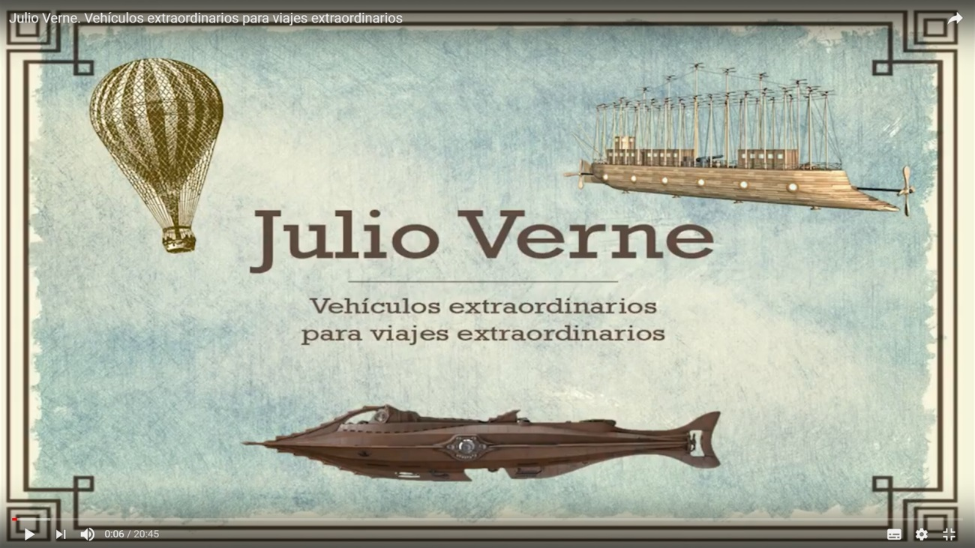
Fig1. Este video (Carcavilla, A., 2015) muestra vehículos que introduce en algunas de sus novelas, con la explicación de algunos de sus fundamentos científicos.
https://www.youtube.com/watch?v=3pb7mxikOyY
Como es sabido, un globo aerostático funciona de acuerdo con el principio de Arquímedes: Todo cuerpo sumergido en un fluido experimenta un empuje vertical hacia arriba igual al peso del fluido desalojado
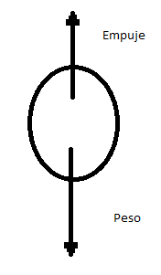
Para que pueda resultar efectivo y sea capaz de levantar la barquilla, los pasajeros y el equipaje, se precisa que el gas que lo rellena sea menos denso que el aire que lo rodea y tenga suficiente volumen. Puede conseguirse mediante aire caliente, helio o hidrógeno entre otros. En la novela utilizan hidrógeno y se indica que obtendrán el hidrógeno para rellenar el globo, haciendo reaccionar diez toneladas de ácido sulfúrico con diez toneladas de hierro viejo.
Cuando está en equilibrio, el peso y el empuje son iguales.
Tradicionalmente, si se quiere ascender, se disminuye el peso, soltando lastre y si se quiere descender, se disminuye el empuje soltando gas para que disminuya el volumen del globo.
La propuesta que se hace en el libro para ascender es aumentar el empuje, aumentando el volumen, calentando el gas que llena el globo. Para ello, se descompone agua, mediante una pila Bunsen, se quema el hidrógeno obtenido en la descomposición, con el oxígeno también obtenido. El calor producido en la combustión eleva la temperatura del hidrógeno del globo y lo dilata, con lo cual aumenta el empuje, hay una fuerza neta hacia arriba y el globo asciende.
Cualitativamente no hay nada que objetar, salvo el peligro de la operación, ya que el hidrógeno es muy inflamable. El problema surge cuando se hacen cálculos. Partimos del aumento del volumen del globo, que se desea conseguir, lo cual requiere un determinado incremento de temperatura y por tanto una cierta cantidad de calor obtenido en la combustión, lo cual requiere a su vez producir, a partir de agua, una cierta cantidad de hidrógeno para ser quemado, lo cual requiere una cierta cantidad de energía eléctrica y una sola pila no puede proporcionarla en modo alguno. Harían falta varios miles de pilas para conseguirlo.
Importancia de la medida y del cálculo
En la ciencia, los aspectos cuantitativos son muy importantes y en este ejemplo se pone de manifiesto con claridad. Mientras nos mantengamos en el nivel cualitativo no podremos averiguar el error: una pila es capaz de descomponer el agua en oxígeno e hidrógeno. Estos pueden reaccionar entre sí, produciéndose calor y este calor puede elevar la temperatura del gas contenido en el globo, con la consiguiente dilatación del mismo. Todos estos pasos son conocidos y aceptados por todo el mundo que tenga un mínimo conocimiento de la Física. El problema reside en las cantidades. Hay situaciones en las que el mínimo conocimiento proporcionado por la experiencia cotidiana permite saber que hay un error sin necesidad de hacer cálculos, por ejemplo, sabemos que una pila permite que una bombilla se encienda, hemos visto linternas, pero si alguien pretendiera que podía conseguir iluminar toda una calle con una sola pila, probablemente pensaríamos que estaba equivocado, aunque para argumentar con seguridad y de un modo indiscutible, necesitaríamos mostrar unos cálculos. El problema del sistema de calefacción de cinco semanas en globo es similar, pero como no tenemos ninguna experiencia con la pila de Bunsen, ni en descomponer agua, inicialmente no nos parece imposible. Es preciso tener los datos necesarios y hacer los cálculos, para ver si esos pasos que, cualitativamente son correctos, también lo son cuantitativamente y veremos que no es así.
Cálculos sobre el sistema de calentamiento del hidrógeno del globo en Cinco semanas en globo.
Calcular la cantidad de calor precisa para aumentar la temperatura del hidrógeno del globo, cuyo volumen es 44847 pies cúbicos, desde 20 ºC hasta 180 ºC.
Un pie equivale a 0,3048 m
Un pie cúbico equivale, por tanto a 0,3048³ m³ = 0,0283 m³
La cantidad de hidrógeno contenido en el globo, será, por tanto:
44847 pies cúbicos = 0,3048³.44 847 m³ = 1270 m³ = 1,270.10⁶ L =
= 1,270.10⁶/22,4 = 56 696 moles de hidrógeno.
Este último cálculo se ha hecho, suponiendo una temperatura de 0 ºC y una presión de 1 atm, para poder utilizar el hecho, según el cual un mol de cualquier gas en condiciones normales ocupa 22,4 L. Más realista y preciso es suponer una temperatura de 20 ºC y utilizar la ecuación de Clapeyron, pV = nRT, con lo cual se obtiene un número de moles de 52 859.
Se propone calentarlo a 180 ºC
El hidrógeno del globo se encuentra sometido a la presión del aire exterior, que es la presión atmosférica, constante mientras se calienta, por tanto, para calcular el calor necesario para calentarlo, necesitamos el calor específico molar, a presión constante. Como es un gas diatómico, este calor es:
Cp = Cv + R = 5/2 R + R = 7/2 R = 0,287 at.L/mol.K = 29,1 J.mol⁻¹.K⁻¹
Q = n.ΔT.Cp = 56 696 . 180 . 29,1 = 296 973 648 J Si suponemos una temperatura inicial de 0 ºC
O bien, si consideramos la temperatura inicial de 20 ºC,
Q = 56 696 . 160 . 29,1 = 263 976 576 J
Posibilidad de obtener esa energía con pilas
La pila Bunsen es una celda electroquímica formada por un ánodo de cinc en disolución de ácido sulfúrico separada por una vasija porosa del cátodo de carbono sumergido en ácido nítrico o ácido crómico. Produce un potencial de 1,72 V.
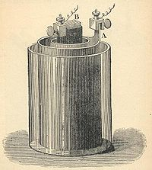
Fig. 2 Pila Bunsen
Su capacidad de carga dependerá de la cantidad de material que tenga. No sabemos cómo sería la pila que supuestamente debería ir en el globo. Vamos a hacer los cálculos con baterías de automóvil que seguramente tendrán bastante mayor capacidad que las pilas Bunsen.
La capacidad de carga de una batería o pila es la cantidad de carga que es capaz de proporcionar. Se mide en amperios-hora.
Una batería de automóvil viene a tener 2,2Ah = Q = 2,2 C/s.3600 s = 7920 C
La energía será QV = 7920 C.12 V =95040 J
Se necesitarían
296 973 648 Julios/95040 Julios /batería = 3125 baterías para calentar el hidrógeno desde 0 ºC hasta 180 ºC
La electricidad es una ciencia que estaba comenzando a desarrollarse y que se mostraba muy prometedora.
Trabajos que pueden hacer los alumnos
Cálculos relacionados con el procedimiento de calentar el hidrógeno del globo.
Dados los datos de un globo aerostático de aire caliente, calcular la temperatura que debe tener el aire interior para que se eleve.
Escribe las ecuaciones químicas ajustadas de las siguientes reacciones:
Hidrólisis del agua
Combustión del hidrógeno
Reacción del ácido sulfúrico con hierro para obtener hidrógeno
Reacción de ácido clorhídrico con aluminio para obtener hidrógeno
Calcula la masa de ácido sulfúrico puro que se precisará para reaccionar con una tonelada de hierro. Calcula la masa de hidrógeno que se obtendrá. Calcula el volumen de hidrógeno que se obtendrá, medido a 20 ºC y 1 atmósfera de presión.
Experimentos
Llenar globos con helio o con hidrógeno. Con helio, adquiriendo una bombona de helio que vale unos 30 €. Con hidrógeno, produciendo hidrógeno, haciendo reaccionar aluminio y ácido clorhídrico. También pueden construirse para aire caliente, con un quemador en la parte inferior. Puedes hacer un sencillo experimento, tratando de averiguar cuanto peso es capaz de levantar, como el del video de la figura 1.
Sabiendo la densidad del aire, averiguar el empuje, el peso de los materiales que el globo que construyamos podría llevar. Hay que tener en cuenta que el helio también pesa.
De la Tierra a la Luna
Trabajos que pueden hacer los alumnos
Cuestiones relacionadas con la velocidad del lanzamiento, el tamaño del cañón y el tiempo de duración del disparo.
El cañón Columbiad tenía 300 m de largo, estaba situado verticalmente y el proyectil debía salir a 16 km/s
Haciendo un cálculo aproximado con la suposición de un mua, podemos calcular la aceleración media a la que estará sometido, mediante la fórmula:
v² = v_{o}² + 2as; a =v²/2s = 16000²/600 = 426 667 m/s² = 426 667/9,8 = 43537g
Evidentemente, en un disparo, el proyectil está sometido a una fuerza variable durante su recorrido por el cañón, dado que los gases que lo impulsan están más comprimidos al principio y ejercen una fuerza mayor. La aceleración constante puede suponerse una aceleración media, que nos permite hacer el cálculo de un modo sencillo.
Tiempo durante el cual los pasajeros estarían sometidos a esta aceleración:
s = ½ at² , t = √2as = √2.426 667. 300 = 16000 s = 4,44 h.
La mayor aceleración que es capaz de soportar el ser humano es de 25g durante 40 segundos. Vamos a calcular la longitud del cañón para que la aceleración tenga ese valor. Con la misma fórmula que antes, pero ahora la incógnita es s.
s =v²/2a = 16000²/2.25.9.8 = 522 449 m ≈ 522 km
Otros trabajos de los alumnos relacionados con el punto neutro
Datos para los problemas siguientes:
Masa de la Tierra, M_{T} = 5,97.10²⁴ kg
Masa de la Luna, M_{L} = 7,3.10²² kg
Distancia Tierra-Luna, D_{TL} = 384400 km
Radio de la Tierra, R_{T} = 6371 km
Radio de la Luna, R_{L} = 1737 km
Constante de gravitación universal, G = 6,67.10⁻¹¹ Nm²/kg²
Si tenemos en cuenta el factor tiempo, la única posibilidad es una aceleración menor, que pueda se soportada por el ser humano durante un tiempo mayor, lo que implicaría un cañón todavía más largo.
Cálculo de la posición del punto neutro, esto es del punto en el que se igualan las atracciones terrestre y lunar.
F_{T} = F_{L}
Cálculo de la velocidad de lanzamiento para llegar al punto neutro, sin tener en cuenta el rozamiento con la atmósfera, utilizando la conservación de la energía.
E_{mi} = E_{mf}
½ m v_{i}² – GM_{T}m/R_{T} – GM_{L}m/d_{L} = ½ m v_{f}² - GM_{T}m/d – GM_{L}m/d´
Al punto neutro debería llegarse con velocidad nula.
Cuestiones relacionadas con la posición del punto de encuentro y la orientación vertical del cañón.
Proponen del observatorio de Cambridge que el lugar de encuentro más favorable entre el proyectil y la Luna está situado en el cenit del lugar de lanzamiento y el cañón debe estar situado verticalmente. Por otra parte calculan donde debe estar la Luna en el momento del lanzamiento para que le dé tiempo a llegar al punto de encuentro, mientras el proyectil asciende. El observatorio de Cambridge dice que «es preciso tener en cuenta el desvío que hará sufrir a la bala el movimiento de rotación de la Tierra» (Verne, 2014:32), Lo dice pero no lo tienen cuenta, ya que sitúa al cañón verticalmente.
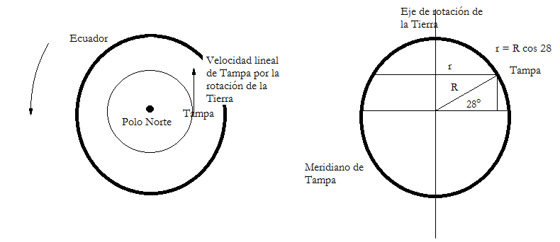
Fig. 3 Esquema que relaciona el movimiento de rotación de la Tierra con la velocidad lineal de Tampa.

Vamos a calcular esa velocidad adicional, debida a la rotación de la Tierra
El lugar de lanzamiento está a unos 28º de latitud. El radio de la Tierra es aproximadamente, 6378 km, por lo que el radio de la circunferencia que describe Tampa debido a la rotación de la Tierra es r = R . cos28 = 5634 km.
La longitud de la circunferencia correspondiente es L = 2πr = 35399 km
La velocidad lineal, tangente a la circunferencia que describe en su rotación junto con la Tierra será L/T = 35399/24 = 1475 km/h = 409,7 m/s
La velocidad de lanzamiento es 12000 yardas/s = 10973 m/s, que es comparable a la anterior y, por tanto la anterior debe ser tenida en cuenta. Sin embargo, se hacen comentarios en algunos momentos en los que esto parece que no existe, por ejemplo, cuando dice que el lugar de encuentro más favorable está en el cenit del lugar de lanzamiento y el cañón debe estar dispuesto verticalmente; también: «De aquí la importancia suma de la recomendación de hacer el experimento desde un punto cualquiera de esta parte del Globo a fin de que el proyectil pudiera avanzar perpendicularmente y sustraerse más pronto a la acción de la gravedad» (Verne, 2014:43)
Para que el proyectil avanzara radialmente, lo tendría que haber lanzado con una inclinación que proporcionara una velocidad tangencial que compensara la velocidad de rotación debida a la Tierra.
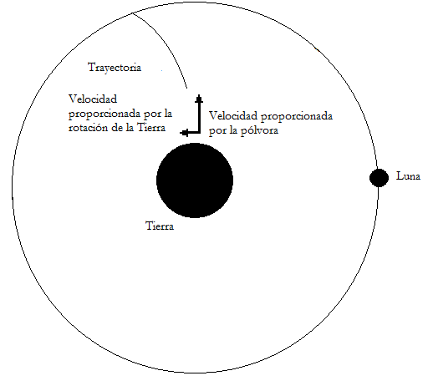
Fig. 4 Esquema que muestra la trayectoria real del proyectil, lanzado verticalmente.
No mencionan y por tanto no han tenido en cuenta que la Luna también atrae al proyectil y, aunque, cuando éste se encuentre situado lejos de ella su efecto será pequeño, despreciable en la práctica, cuando se aproxime, su efecto debería ser tenido en cuenta porque influirá en la trayectoria del proyectil, que no será la misma que si la Luna no existiese.
Experimento
Actualmente se viaja al espacio con vehículos retropropulsados. Construir un vehículo a retropropulsión con un cochecito y un globo.
Trabajos que pueden hacer los alumnos
Se les pueden pedir cálculos como los hechos en este apartado, como la velocidad lineal de Tampa debida a la rotación de la Tierra
Viaje al centro de la Tierra
Aparatos que se utilizan:
La pila de Bunsen, El carrete de Ruhmkorff, El tubo de Geissler
Trabajos que pueden hacer los alumnos
Describir los siguientes aparatos: La pila de Bunsen, El carrete de Ruhmkorff, El tubo de Geissler
Describir el fundamento y la evolución de las pilas eléctricas
Describir las experiencias básicas con los tubos de descarga de gases.
Estudiar la evolución de los procedimientos de iluminación de las ciudades
Evolución de los aspectos teóricos de la electricidad mostrando la situación en esta época.
Indicar algunos hitos fundamentales en el conocimiento del átomo y de la electricidad
Construye una línea del tiempo con ellos, sitúa en ella el año de publicación de cinco semanas en globo y los aparatos que salen en esta novela
Experimento
Montar: Pila o transformador + carrete de Ruhmkorff + tubo de Geissler
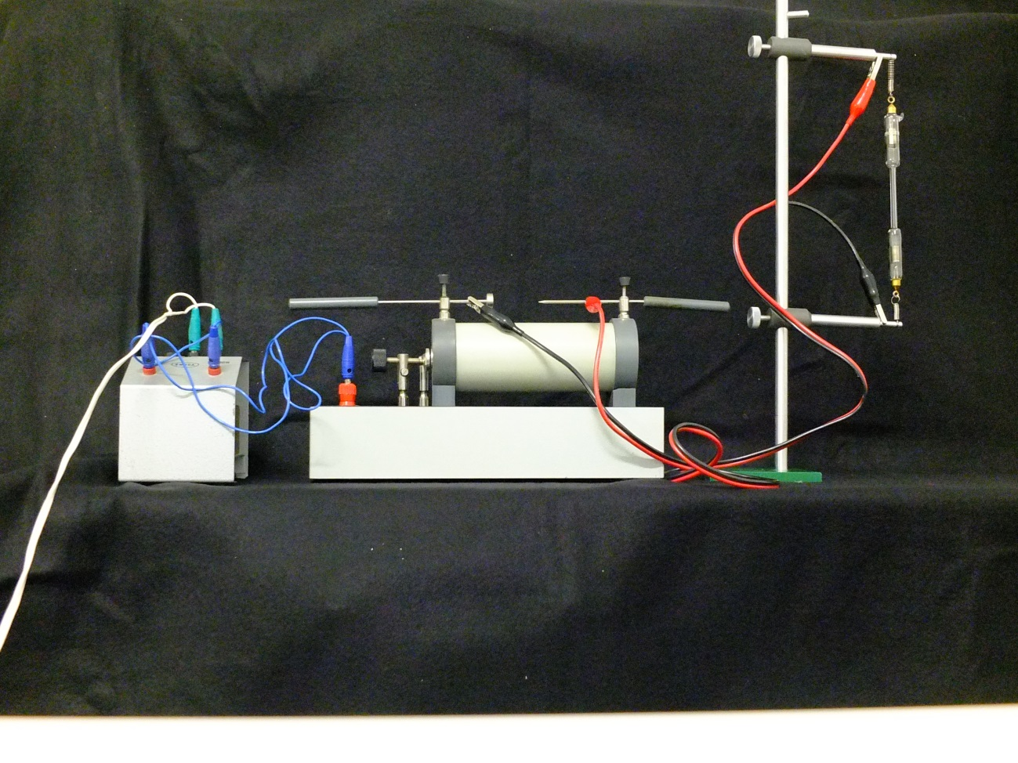
Fig. 5 Transformador, carrete de Ruhmkorff y lámpara de descarga.
Enlaces
http://ntic.educacion.es/w3/recursos/bachillerato/fisica/corriente_continua/circuitos2/index.htm
En este enlace se proporcionan informaciones sobre la historia de la electricidad
La vuelta al mundo en ochenta días
En el libro no se describe ningún viaje en globo como sí se hace en la película.
Medios de transporte mecánicos y de comunicación a distancia que se mencionan en el libro:
Barco de vapor, Locomotora
Telégrafo con hilos
Trabajos que pueden hacer los alumnos
Describe tres máquinas de vapor: la de Jerónimo de Ayanz y Beaumont (García y Carrillo, 2002:144) la de Newcomen y la de Watt
Escribe una descripción de la evolución de los medios de transporte.
Escribe una descripción de la evolución de los medios de comunicación.
Veinte mil leguas de viaje submarino
Trabajos que pueden hacer los alumnos:
Explica el funcionamiento de un submarino utilizando el principio de Arquímedes. Puedes consultar el video de la figura 1.
Robur el Conquistador
En esta novela sale una nave voladora que utiliza hélices como un helicóptero.
Trabajos que pueden hacer los alumnos:
Explica el comportamiento de una hélice.
Construye un juguete como el que sale en el video de la figura 1. Se puede utilizar una hélice y un trozo de palito de pinchos morunos. También se puede conseguir el conjunto ya montado.

